Пожарные спасли 5 человек в ходе тушения пожара в квартире на севере столицы
23.03.2024
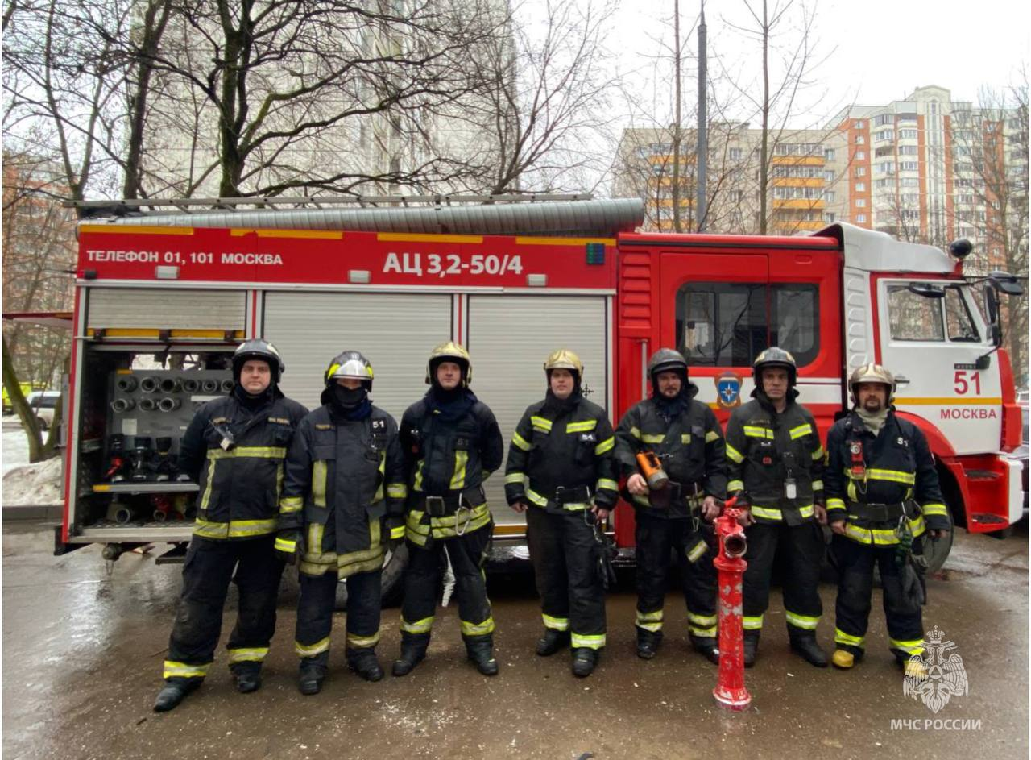
Происходило возгорание в квартире на 4-ом этаже 12-ти этажного жилого дома на улице Зеленоградская. Пожарно-спасательными подразделениями в ходе проведения разведки и тушения пожара из горевшей и соседних квартир спасены 5 человек.
До прибытия пожарно-спасательных подразделений подъезд самостоятельно покинули порядка 25 человек.
Принятыми мерами в 14:55 пожар был локализован, а в 15:11 - ликвидирован, на площади 20 кв. метров. Сведений о пострадавших не поступало.
В тушении пожара принимали участие 8 единиц техники, 26 человек личного состава.

Адрес страницы: http://sao.mos.ru/officially/district/moe-cao-reports/detail/12266296.html
Префектура Северного административного округа города Москвы

